СЛУЖБА МЕДИАЦИИ - КАК ЭФФЕКТИВНЫЙ СПОСОБ УРЕГУЛИРОВАНИЯ КОНФЛИКТНЫХ СИТУАЦИЙ В СЕМЬЕ
Так как институт семьи является фундаментальным для общества, он переживает, большие изменения и сталкивается с огромным количеством проблем. К ним относятся снижение рождаемости, нестабильность взаимоотношений, детско-родительские проблемы, нарушение преемственности поколений, разводы. Следует заключить, что для реабилитации института семьи требуется особое внимание к урегулированию и минимизации последствий конфликтов именно в этой сфере.
Урегулирование семейных конфликтов должно использоваться с учетом характера семейных взаимоотношений, подразумевающего сохранение духовного и нравственного здоровья семьи, а также материального благополучия. Семейные споры традиционно по своей природе считаются достаточно сложными. В основном они высокоэмоциональны и происходят между значимыми друг для друга людьми, что придает им особую остроту. Для их урегулирования и предупреждения требуется использовать большой спектр инструментов, средств и способов.
Одним из конструктивных способов урегулирования конфликтов является МЕДИАЦИЯ. Мировая практика подтверждает ее эффективность в отношении семейно-бытовых споров. 1 января 2011 г. вступил в силу Федеральный закон № 193 «Об альтернативной процедуре урегулирования споров с участием посредника (процедуре медиации)» от 27 июля 2010 г. С этого момента произошло закрепление процедуры медиации как системы разрешения споров и конфликтов в правовом поле на государственном уровне.
Сегодня термин «медиация» становится все более популярным и узнаваемым. В современном понимании медиация - это разновидность примирительной процедуры. Само слово произошло от латинского mediare - посредничать, занимать середину между двумя точками зрения либо сторонами, предлагать средний путь, держаться нейтрально, беспристрастно. Отсюда особенность медиации - она осуществляется с помощью нейтрального, беспристрастного третьего лица - медиатора или посредника. Это лицо, которое избирается участниками конфликта, они доверяют посреднику урегулирование своего спора.
Цель деятельности медиатора и самой процедуры медиации в том, что посредник оказывает сторонам содействие в достижении соглашения по спору, в примирении на основе определенной техники ведения переговоров, навыков и знаний.
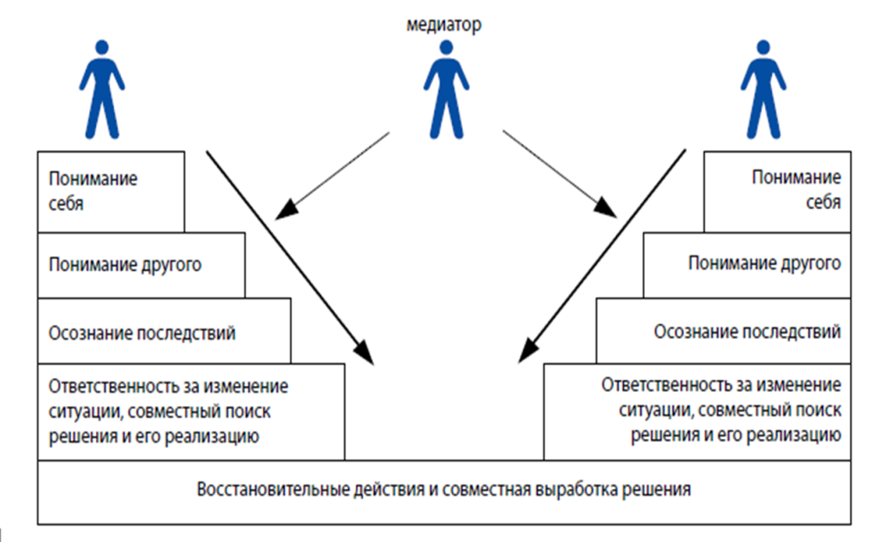

Материал подготовлен
Буляковой С.С., специалистом по работе с семьей

